Formato IC-24

***Nota aclaratoria por parte de la ASE:*** *Los entes públicos deben acompañar notas a los estados financieros cuyos rubros así lo requieren, teniendo presente los postulados de revelación suficiente e importancia relativa; con la finalidad que la información sea de mayor utilidad para los usuarios, dando cumplimiento a los artículos 46 y 49 de la Ley General de Contabilidad Gubernamental.*

*Las Notas de Gestión Administrativa son de texto libre, debiendo ajustarse al Manual de Contabilidad Gubernamental emitido por el CONAC. A manera de apoyo se pone a consideración de los entes públicos el presente documento que puede ser utilizado como guía o apoyo para integrar su información.*

**NOTAS DE GESTIÓN ADMINISTRATIVA**

1. **Introducción**

Los Estados Financieros de los entes públicos, proveen de información financiera a los principales usuarios de la misma, al Congreso y a los ciudadanos.

El objetivo de las notas de gestión administrativa es la revelación del contexto y de los aspectos económicos-financieros más relevantes que influyeron en las decisiones al 30 de septiembre de 2022, y que deberán ser considerados en la elaboración de los estados financieros para la mayor comprensión de los mismos y sus particularidades.

De esta manera, se informa y explica la respuesta del gobierno a las condiciones relacionadas con la información financiera de cada período de gestión; además, de exponer aquellas políticas que podrían afectar la toma de decisiones en períodos posteriores.

1. **Describir el Panorama Económico y Financiero**

La Fiscalía General, es una institución que goza de autonomía para la administración, dirección, organización, disposición, distribución y suministro de recursos humanos, materiales y financieros; así como de la capacidad para decidir responsablemente sobre arrendamientos, la contratación de obra pública y la adquisición de productos y servicios, en los términos previstos en las disposiciones jurídicas aplicables en el ejercicio de sus recursos propios, de estructura administrativa; de igual manera para proponer los niveles remunerativos para el personal que la integra.

1. **Autorización y antecedentes.**

**Se informará sobre:**

1. **Constitución del Ente y principales cambios en su estructura durante el segundo trimestre 2022.**

El 29 de abril de 2014, en el Periódico Oficial del Gobierno del Estado de Guerrero Año XCV Numero 34 Alcance I, se Publicó el Decreto número 453, de fecha veinticuatro de abril del año de dos mil catorce, mediante el cual se reformaron y adicionaron diversas disposiciones de la Constitución Política del Estado Libre y Soberano de Guerrero, entre ellas, el Título Octavo, secciones I y II, que comprende los artículos del 105 al 115, su capítulo VI, secciones I, II y III, además de que incluye los artículos del 139 al 142, entre otros, que crean la Fiscalía General del Estado de Guerrero, en sustitución de la entonces Procuraduría General de Justicia del Estado, como órgano autónomo e independiente, permanente, con personalidad jurídica y patrimonio propios, garante en su autonomía técnica, presupuestal, de gestión, organización, funcionamiento y de decisión, en los términos dispuestos en la Constitución Estatal y en las demás disposiciones aplicables y, con residencia y domicilio legal en la Ciudad de Chilpancingo, Capital del Estado de Guerrero, preceptuando en su artículo Décimo Segundo transitorio que a partir de la publicación del decreto de reforma, ya citado los Poderes del Estado, los Órganos Autónomos y los Órganos con Autonomía Técnica, en el ámbito de sus respectivas competencias, deberán adecuar el marco normativo interno correspondiente a las disposiciones previstas en dicha reforma.

A partir del 30 de septiembre de 2014 entra en vigor la Ley Orgánica No. 500 en la cual se establecen sus atribuciones, organización y funciones, así como los órganos que integran a la Fiscalía General del Estado de Guerrero.

La estructura organizacional es totalmente reformada en el sentido que en lugar de subprocuradurías se crearon Vice fiscalías y fiscalías especializadas.

1. **Organización y Objeto Social**

**Se informará sobre:**

1. **Objeto social y principales actividades.**

La Fiscalía General del Estado de Guerrero, es la responsable de la seguridad pública y la procuración de justicia del Estado.

Tiene a su cargo la institución del Ministerio Público y es la encargada de conducir las funciones de la investigación de los delitos, de la seguridad pública, mantener el orden y la paz pública, de la conducción y mando de la policía ministerial, del ejercicio de la acción penal y la relativa a la acción de reparación del daño ante los tribunales, la aplicación de sanciones por las infracciones en materia de vialidad que disponga la ley correspondiente, así como del sistema de reinserción social, protección civil y atención a víctimas, rigiéndose por los principios de legalidad, objetividad, eficiencia, profesionalismo, honradez y respeto a los derechos humanos.

Su principal actividad de la Fiscalía General del Estado de Guerrero es la procuración de justicia a través de la trilogía de la investigación que son los Peritos, Policías Ministeriales y Ministerios Públicos, sus funciones se encuentran establecidas en el Artículo 6 de la Ley Orgánica Número 500.

El ejercicio fiscal es del 01 de enero al 31 de diciembre de 2022.

1. **Régimen jurídico.**

A partir del 30 de septiembre de 2014, se define a la Fiscalía General del Estado de Guerrero como Órgano público autónomo dotado de personalidad jurídica y patrimonio propios.

1. **Consideraciones fiscales del ente.**

**La Fiscalía General del Estado de Guerrero tributa conforme al régimen de Personas Morales con fines No Lucrativos.**

**- Clave del Registro Federal de Contribuyentes:** FGE140930U83

**- Fecha de inscripción:** 30 de septiembre de 2014.

**- Fecha de inicio de operaciones:** 30 de septiembre de 2014.

**Se cuenta con las siguientes obligaciones ante el Servicio de Administración Tributaria:**

- Declaración anual informativa de los ingresos obtenidos y los gastos efectuados del régimen de personas morales con fines no lucrativos

(Impuesto sobre la Renta).

- Declaración Informativa mensual de Proveedores.

- Entero de retenciones mensuales de ISR por sueldos y salarios.

La Fiscalía General del Estado de Guerrero No es Contribuyente del Impuesto Sobre la Renta (ISR), de acuerdo a lo establecido en el artículo 79, fracción 24 del Título III, correspondiente al Régimen de las Personas Morales con Fines no Lucrativos, sin embargo, en el artículo 96 refiere que está obligada a retener el impuesto cuando realice pagos de salarios o asimilados a salarios.

Además, tiene la obligación de retener el Impuesto Sobre la Renta cuando reciba servicios profesionales de Personas Físicas según el artículo 106 de dicha Ley y será el monto que resulte de aplicar la tasa del 10% sobre el monto de los pagos que se efectúen.

En cuanto a la Ley del Impuesto al Valor Agregado (LIVA) en artículo 1°A establece la obligación de efectuar la retención del impuesto cuando reciba servicios personales independientes, o usen o gocen temporalmente bienes, prestados u otorgados por Personas Físicas y también se tiene la obligación de enterar el impuesto correspondiente a más tardar el día 17 del mes siguiente a aquel en el que se hubiese efectuado la retención.

1. **Estructura organizacional básica.**

De acuerdo al artículo 16 de la Ley Orgánica de la Fiscalía General del Estado de Guerrero. Número 500, la Estructura organizacional básica se conforma por los siguientes servidores públicos:

I. El Fiscal General del Estado;

II. Los Vice Fiscales;

III. El Visitador General;

IV. Los Fiscales Regionales y Especializados;

V. Los Directores Generales;

VI. Los servidores públicos que el Fiscal General designe, y

VII. En general los titulares de área, dependencia o unidad de la Fiscalía General, que tenga

encomendada cualquiera de las atribuciones a que se refiere el artículo 10 de esta ley.

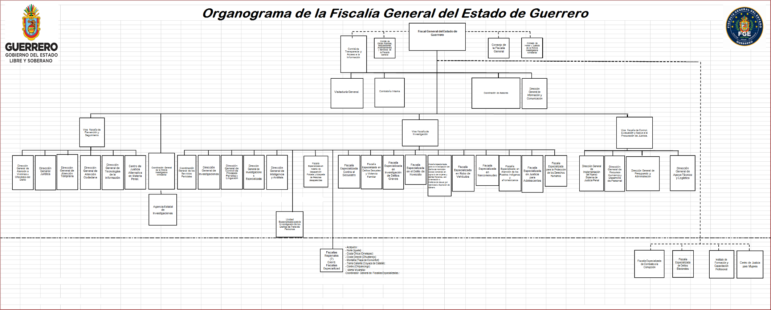

1. **Fideicomisos, mandatos y análogos de los cuales es fideicomitente o fideicomisario.**

Al cierre del tercer trimestre 2022 la Fiscalía General del Estado de Guerrero no cuenta con fideicomisos, mandatos y análogos de los cuales sea fideicomitente o fideicomisario.

1. **Bases de Preparación de los Estados Financieros**

Se informará sobre:

1. Se ha presentado la normatividad emitida por el CONAC y las disposiciones legales aplicables de acuerdo a los siguiente:
2. Si ( X) No ( )
3. Sistema de Contabilidad Utilizado por la administración:

Sistema de Contabilidad Gubernamental IV (SCGIV).

1. La normatividad aplicada para el reconocimiento, valuación y revelación de los diferentes rubros de la información financiera, así como las bases de medición utilizadas para la elaboración de los estados financieros; se han registrado a su valor histórico original y son depreciados y amortizados de conformidad con las normas aplicables.
2. Son aplicables los postulados básicos de Contabilidad Gubernamental emitidos por el Consejo Nacional de Armonización Contable.
3. No se aplicó Normatividad supletoria.
4. Se aplicaron las mismas políticas contables y se cambió el software o sistema de contabilidad a partir del ejercicio 2021 y no hubo cambios en políticas y/o procesos de registro contable.

**6. Políticas de Contabilidad Significativas**

**Se informará sobre:**

1. No se actualiza el valor de los activos, pasivos y Hacienda Pública/Patrimonio para efectos contables.
2. Beneficios a los empleados: al 30 de septiembre de 2022 no se revela el cálculo de la reserva actuarial, valor presente de los ingresos esperados.
3. Provisiones: al 30 de septiembre de 2022, no se calcularon provisiones.
4. Reservas: al cierre del tercer trimestre 2022 no se calcularon reservas que afecten la información financiera.
5. Al cierre del tercer trimestre 2022 no hubo cambio en políticas contables y corrección de errores que afecten la información financiera gubernamental.
6. Reclasificaciones: se revela todos aquellos movimientos entre cuentas por efecto de cambios en los tipos de operaciones:

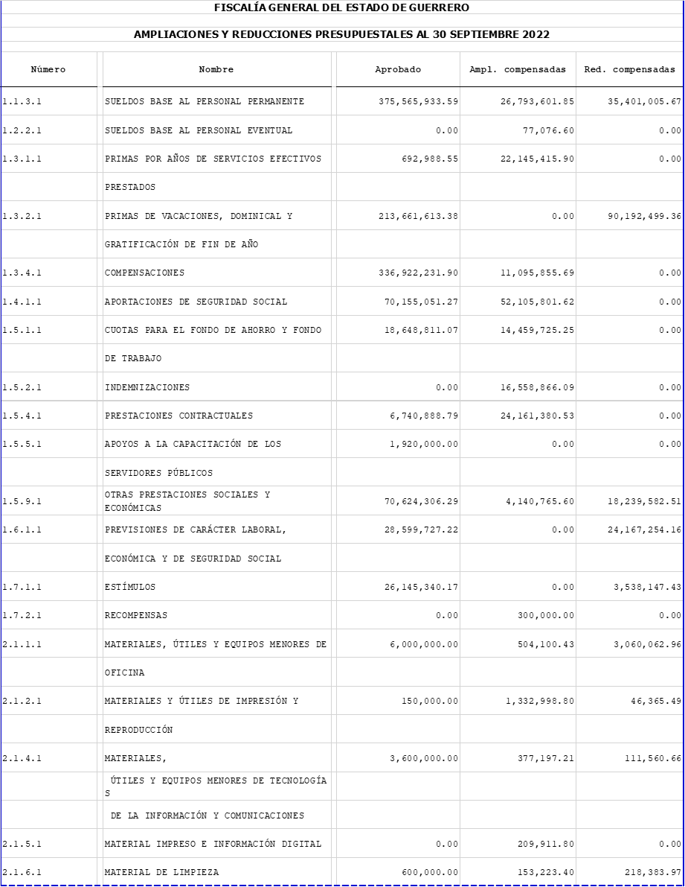

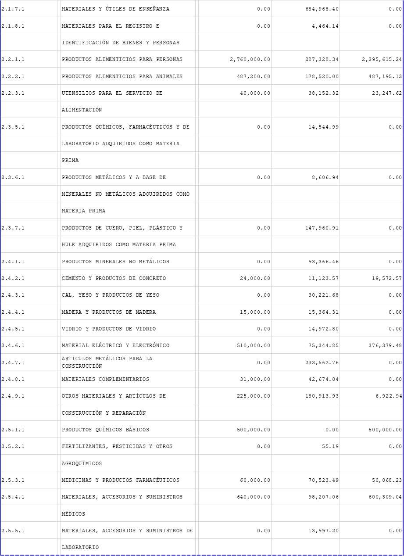.

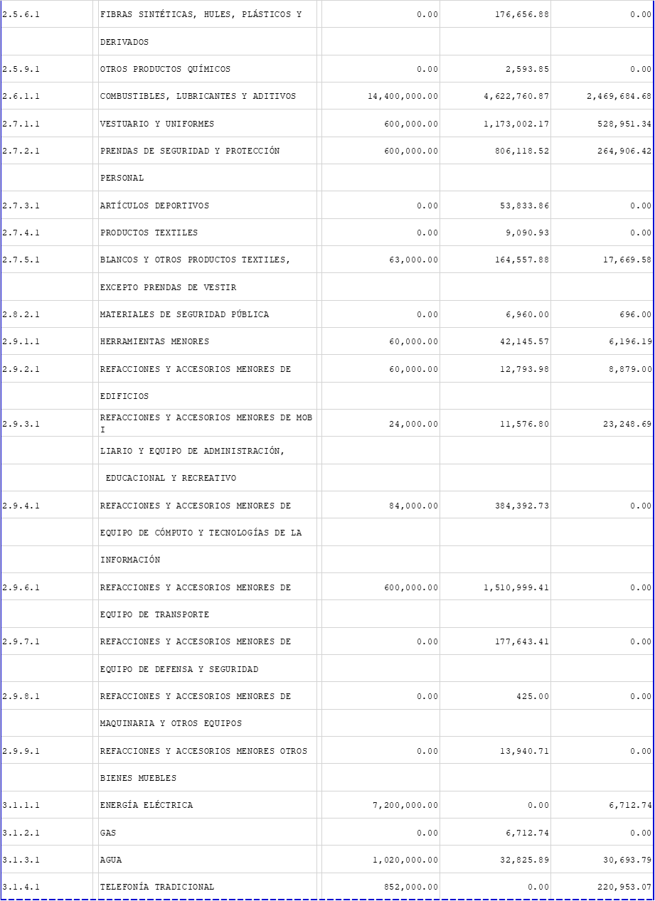

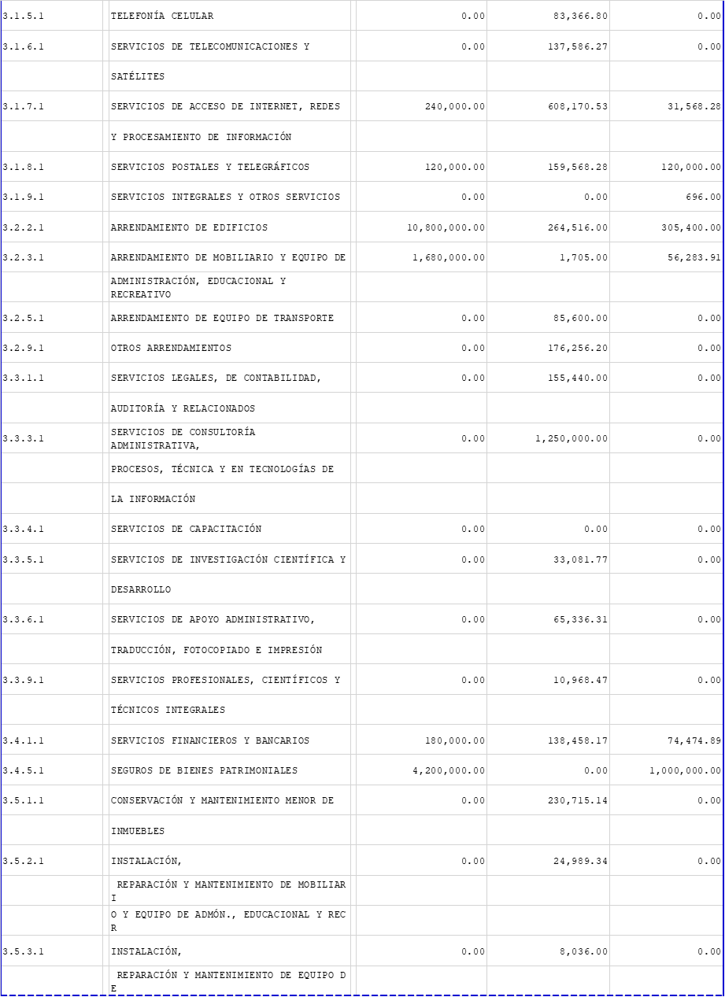

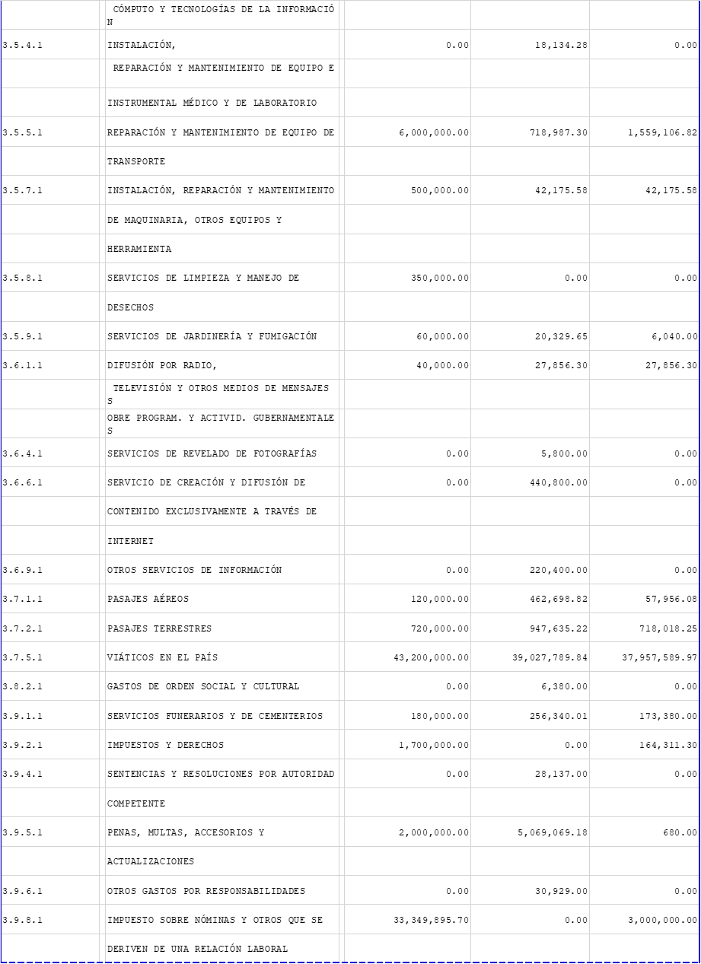

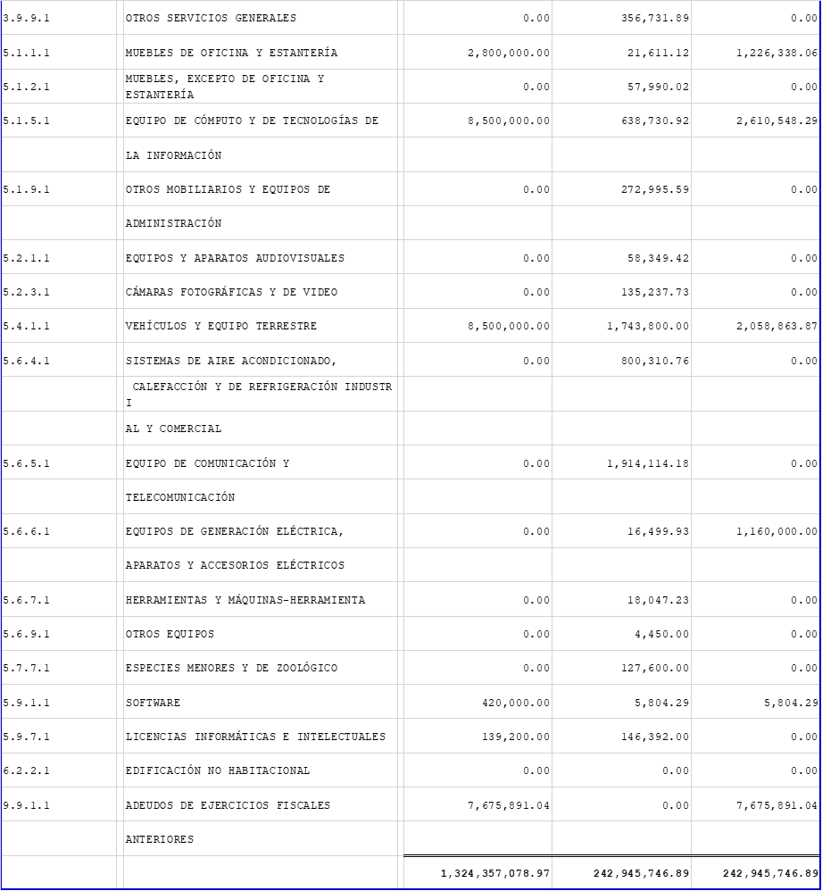

1. Al cierre del tercer trimestre 2022 no hubo movimientos por depuración y cancelación de saldos.

**7. Posición en Moneda Extranjera y Protección por Riesgo Cambiario**

La Fiscalía General del Estado de Guerrero no realiza operaciones en moneda extranjera por tal motivo no se informa este punto.

**8. Reporte Analítico del Activo**

Debe mostrar la siguiente información:

1. **Vida útil o porcentajes de depreciación, deterioro o amortización utilizados en los diferentes tipos de activos.**

La vida útil y los porcentajes de depreciación que se utilizan son los establecidos en la Guía de Vidal Útil estimada y Porcentajes de Depreciación emitidos por el Consejo Nacional de Armonización Contable (CONAC), los cuales se mencionan a continuación.

|  |  |  |
| --- | --- | --- |
| **Concepto** | **Años de vida útil** | **% de depreciación anual** |
| **Bienes Muebles** |  |  |
| **Mobiliario y equipo de Administración** |  |  |
| Muebles de Oficina y Estantería | 10 | 10 |
| Muebles, Excepto de Oficina y Estantería | 10 | 10 |
| Equipo de Cómputo y de Tecnologías de la Información | 3 | 33.3 |
| Otros Mobiliario y Equipos de Administración | 10 | 10 |
| **Mobiliario y Equipo Educacional y Recreativo** |  |  |
| Equipos y Aparatos Audiovisuales | 3 | 33.3 |
| Aparatos Deportivos | 5 | 20 |
| Cámaras Fotográficas y de Video | 3 | 33.3 |
| Otro Mobiliario y Equipo Educacional y Recreativo | 5 | 20 |
| **Equipo e Instrumental Médico y de Laboratorio** |  |  |
| Equipo Médico y de Laboratorio | 5 | 20 |
| **Equipo de Transporte** |  |  |
| Automóviles y Equipo Terrestre | 5 | 20 |
| Equipo de Defensa y Seguridad | 5 | 10 |
| **Maquinaria, Otros Equipos y Herramientas** |  |  |
| Sistemas de Aire Acondicionado, Calefacción y de Refrigeración Industrial y comercial | 10 | 10 |
| Equipo de Comunicación y Telecomunicación | 10 | 10 |
| Equipos de Generación Eléctrica y Accesorios Eléctricos | 10 | 10 |
| Otros Equipos | 10 | 10 |

1. **Cambios en el porcentaje de depreciación o valor residual de los activos.**

En el trimestre informado no se realizaron cambios en el Porcentaje de depreciación o en el valor residual de los activos.

1. **Importe de los gastos capitalizados en el tercer trimestre, tanto financieros como de investigación y desarrollo.**

No se realizaron gastos de capitalización en el primer informe semestral.

1. **Riegos por tipo de cambio o tipo de interés de las inversiones financieras.**

En el primer informe semestral no se tienen inversiones financieras.

1. **Valor activado en el ejercicio de los bienes construidos por la entidad.**

No se tienen bienes construidos por la Fiscalía General del Estado de Guerrero.

1. **Otras circunstancias de carácter significativo que afecten el activo, tales como bienes en garantía, señalados en embargos, litigios, títulos de inversiones entregados en garantías, baja significativa del valor de inversiones financieras, etc.**

A la fecha del cierre del tercer trimestre existen 790 juicios en contra, los cuales ascienden a la cantidad de: $127,376,698.28 (ciento veintisiete millones trescientos setenta y seis mil seiscientos noventa y ocho pesos 28/100 M.N), mismos que pudieran afectar en un futuro al Activo.

Los juicios referidos se integran a continuación:

|  |  |  |  |  |
| --- | --- | --- | --- | --- |
| **No. de Juicios** | **Descripción** | **A favor o en contra** | **Acción promovida** | **Estatus** |
| 138 | Juicios Contenciosos Administrativos | En contra | Nulidad de suspensión de salarios, baja del trabajador, destitución | En tramite |
| 22 | Juicios civiles | En contra | Pago de daño moral e indemnización, incumplimiento de contrato | En tramite |
| 86 | Juicios laborales | En contra | Reinstalación y prestaciones accesorias | En tramite |
| 544 | Juicios de amparo | En contra | Orden de aprehensión, detección presentación negativa de responder peticiones, expedir copias de averiguaciones previas y omisión o abstención de determinar el ejercicio de la acción penal | En tramite |

El saldo total que se observa en las cuentas de orden contable corresponde a Juicios y litigios en los que se involucra al ente, derivado de los procesos administrativos laborales, Civiles, de amparo y contenciosos administrativos instaurados en contra de la Fiscalía General de Estado de Guerrero de ejercicios fiscales anteriores, dicho monto pudiera representar un quebranto patrimonial en caso de que las autoridades involucradas dictaminen resoluciones desfavorables en contra de este ente.

1. **Desmantelamiento de Activos, procedimientos, implicaciones, efectos contables.**

Al 30 de septiembre de 2022 no se tienen desmantelamiento de activos, procedimientos, implicaciones y efectos contables que pudieran afectar la información gubernamental.

1. **Administración de activos; planeación con el objetivo de que el ente los utilice de manera más efectiva**.

Los bienes con los que cuenta la Fiscalía General del Estado de Guerrero son para la operación del Ente autónomo.

**9. Fideicomisos, Mandatos y Análogos**

1. No se tienen firmados fideicomisos al cierre del tercer trimestre 2022.

**10. Reporte de la Recaudación**

a) Se reporta un ingreso por concepto de derechos por la expedición de Cartas de Antecedentes no penales por la cantidad de **$ 7’956,886.13** correspondientes al periodo de 01 de enero al 30 de septiembre de 2022.

1. Proyección de la recaudación e ingresos en el mediano plazo.



**11. Información sobre la Deuda y el Reporte Analítico de la Deuda**

1. No se tiene deuda pública. Solo proveedores de insumos.

**12. Calificaciones otorgadas.**

A la fecha como órgano autónomo la Fiscalía General del Estado de Guerrero no ha promovido algún crédito bancario o evaluación financiera que otorgue alguna calificación crediticia.

**13. Proceso de Mejora**

1. Nuestras Principales Políticas de control interno son las siguientes, por cada gasto ejecutado se solicita un programa de control, además se evita el pago de cheques al portador para pago de viáticos y comisiones a través de transferencias a tarjetas electrónicas, esto con el fin de transparentar la ejecución del gasto y que el destino sea el del beneficiario o comisionado, esto nos permite la transparencia en pago de viáticos y comisiones. Y evita retrasos administrativos y limitaciones de horarios en ventanilla de banco. Por lo que se eficientiza el proceso de pago y se apertura un horario más amplio de ejecución.
2. Medidas de desempeño financiero, metas y alcance.

**14. Información por Segmentos.**

Para efectos de información se revela de manera consolidada la contabilidad por origen del recurso estatal y Federal para revelar en un todo la situación financiera por lo que el riesgo de interpretación no sugiere mayor complicación.

**15. Eventos Posteriores al Cierre.**

A la fecha del presente informe no se cuenta con algún evento posterior que vulnere o modifique la situación financiera de la Fiscalía General del Estado de Guerrero.

**16. Partes Relacionadas**

Existe una parte relacionada ligada a la Fiscalía General del Estado que tiene una influencia significativa en la presente información, ya que a pesar de que la Fiscalía General es Autónoma en la gestión y actuación, recibe de manera quincenal la ministración de la Secretaría de Finanzas y Administración del Estado para su operatividad.

**17. Responsabilidad Sobre la Presentación Razonable de la Información Contable.**

La Información Contable está firmada en cada página de la misma y se incluye al final la siguiente leyenda: “Bajo protesta de decir verdad declaramos que los Estados Financieros y sus notas, son razonablemente correctos y son responsabilidad del emisor”. Lo anterior, no es aplicable para la información contable consolidada.

“Bajo protesta de decir verdad declaramos que los Estados Financieros y sus Notas, son razonablemente correctos y responsabilidad del emisor”

**ELABORÓ**

**________________________________________C. P ZENÓN DE JESUS GUERRERO FIGUEROA**

**ASESOR**

**AUTORIZÓ**

**_______________________________________**

**LIC. RICARDO FERRER MARTÍNEZ**

**DIRECTOR GENERAL DE PRESUPUESTO Y ADMINISTRACIÓN**